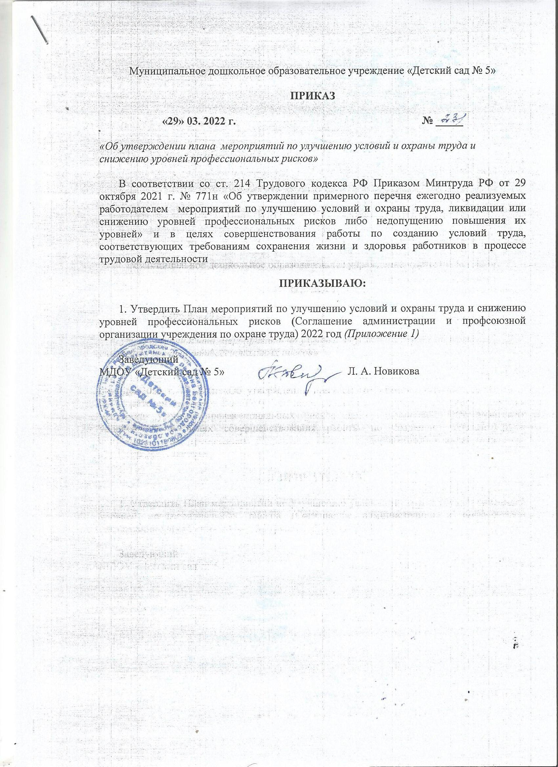

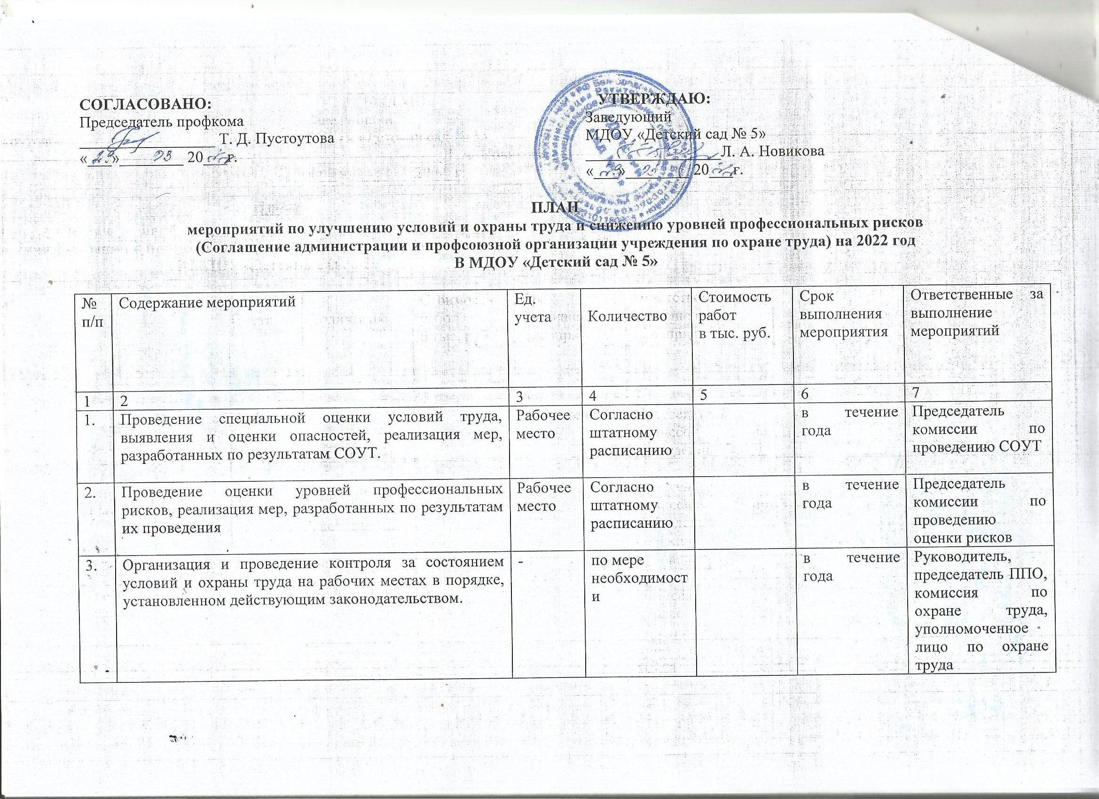

|  |  |  |  |  |  |  |
| --- | --- | --- | --- | --- | --- | --- |
| 4. | Проведение обучения по охране труда, в том числе обучения безопасным методам и приемам выполнения работ, обучения по оказанию первой помощи пострадавшим на производстве, обучения по использованию (применению) средств индивидуальной защиты, инструктажей по охране труда, стажировки на рабочем месте (для определенных категорий работников) и проверки знания требований охраны труда. | чел. | Согласно штатному расписанию |  | в течение года | Руководитель организации, специалист по охране труда. |
| 5. | Издание (тиражирование) инструкций по охране труда. | Шт. | по мере необходимости |  | в течение года | Руководитель,  специалист по охране труда |
| 6. | Устройство новых и (или) реконструкция имеющихся мест организованного отдыха, помещений и комнат релаксации, психологической разгрузки |  |  |  |  | Руководитель организации |
| 7. | Приобретение стендов, тренажеров, наглядных материалов, научно-технической литературы для проведения инструктажей по охране труда, обучения безопасным приемам и методам выполнения работ, оснащение кабинетов (учебных классов) по охране труда компьютерами, теле-, видео-, аудиоаппаратурой, обучающими и тестирующими программами, проведение выставок, конкурсов и смотров по охране труда, тренингов, круглых столов по охране труда. | шт. | по мере необходимости |  | в течение года | Руководитель,  специалист по ОТ, уполномоченные лица по ОТ |
| 8. | Перепланировка размещения учебного оборудования, организация рабочих мест с целью обеспечения безопасности работников. |  |  |  | квартал | Руководитель организации |
| 9. | Устройство тротуаров, обустройство и озеленение территории образовательной организации. |  |  |  | Квартал, в течение года | Руководитель организации, заместитель по АХЧ |
| 10 | Устройство новых и реконструкция имеющихся отопительных и вентиляционных систем в кухнях, столовых, учебных мастерских, учебных классах. Установка систем кондиционирования воздуха с целью обеспечения нормального теплового режима и микроклимата в учебных помещениях. |  |  |  | квартал | Руководитель организации, ответственные лица |
| 11. | Приведение уровней естественного и искусственного освещения на рабочих местах, в учебных классах, в местах прохода в соответствии с действующими нормами. |  |  |  | Квартал, в течение года | Руководитель организации, ответственные лица |
| 12. | Своевременная утилизация люминесцентных ламп, очистка воздуховодов и вентиляционных установок, осветительной арматуры, окон, фрамуг. |  |  |  | в течение года | Руководитель организации, заместитель по АХЧ |
| 13. | Нанесение на электрическое оборудование, органы управления и контроля, элементы конструкций, и на другие объекты сигнальных цветов и знаков безопасности. | шт. |  |  | квартал | Руководитель организации, заместитель по АХЧ |
| 14. | Проведение обязательных предварительных и периодических медицинских осмотров (обследований) работников. | чел. | Согласно штатному расписанию |  | квартал | Руководитель организации. |
| 15. | Устройство новых и (или) реконструкция имеющихся мест организованного отдыха, помещений и комнат релаксации, психологической разгрузки, расширение, реконструкция и оснащение санитарно-бытовых помещений. | шт. |  |  | квартал | Руководитель организации,  заместитель по АХЧ |
| 16. | Приобретение и монтаж установок (автоматов) для обеспечения работников питьевой водой. | шт. |  |  | В течении года | Руководитель организации |
| 17. | Оборудование по установленным нормам помещения для оказания медицинской помощи и создание санитарных постов с аптечками, укомплектованными набором лекарственных средств и препаратов для оказания первой помощи в соответствии с приказом Минздрава РФ от 15.12. 2020 г. № 1331н. | шт. |  |  | квартал | Специалист по охране труда |
| 18. | Обеспечение работников, занятых на работах с вредными или опасными условиями труда, а также на работах, производимых в особых температурных и климатических условиях или связанных с загрязнением, специальной одеждой, специальной обувью и другими средствами индивидуальной защиты, дерматологическими средствами индивидуальной защиты. | чел. | Согласно штатному расписанию |  | в течение года | Руководитель организации, заместитель по АХЧ |
| 19. | Разработка и приобретение электронных программ документооборота в области охраны труда в электронном виде с использованием электронной подписи или любого другого способа, позволяющего идентифицировать личность работника, в соответствии с законодательством Российской Федерации. | компл. |  |  | в течение года | Руководитель организации |
| 20. | Реализация мероприятий, направленных на развитие физической культуры и спорта в трудовых коллективах, в том числе:  - компенсация работникам оплаты занятий спортом в клубах и секциях;  - организация и проведение физкультурных и спортивных мероприятий, в том числе мероприятий по внедрению Всероссийского физкультурно-спортивного комплекса "Готов к труду и обороне" (ГТО), включая оплату труда методистов и тренеров, привлекаемых к выполнению указанных мероприятий;  - организация и проведение физкультурно-оздоровительных мероприятий (производственной гимнастики, лечебной физической культуры (далее - ЛФК) с работниками;  приобретение, содержание и обновление спортивного инвентаря;  - устройство новых и (или) реконструкция имеющихся помещений и площадок для занятий спортом;  создание и развитие физкультурно-спортивных клубов, организованных в целях массового привлечения граждан к занятиям физической культурой и спортом по месту работы.  Организация и проведение спортивных соревнований и иных физкультурно-оздоровительных и спортивных мероприятий, в том числе, через профсоюзные организации в соответствии с коллективными договорами (отраслевыми соглашениями). |  |  |  | в течение года | Руководитель организации,  председатель ППО |
| 21. | Приобретение приборов, устройств, оборудования и (или) комплексов (систем) приборов, устройств, оборудования, обеспечивающего дистанционную видео-, аудио или иную фиксацию процессов производства работ. | компл. | по мере необходимости |  | в течение года | Руководитель организации |
|  | **ИТОГО:** |  |  |  |  |  |